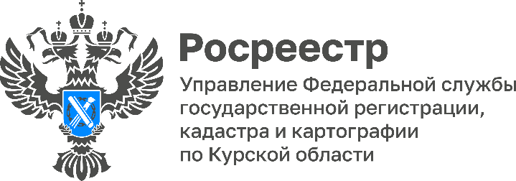

**Курский Росреестр оказывает правовую помощь жителям, вынужденно покинувшим свои дома**

Специалисты Управления Росреестра по Курской области осуществляют приём жителей, вынужденно покинувших свои дома, в креативном кластере «Поток» по адресу: г. Курск, ул. Сонина, д. 2.

**Прием осуществляется ежедневно с 9:00 до 18:00.**

Правовая помощь жителям осуществляется по вопросам:

- государственного кадастрового учета;

- государственной регистрации прав на недвижимое имущество и сделок с ним;

- предоставления сведений из Единого государственного реестра недвижимости (ЕГРН), копий документов, на основании которых сведения об объекте недвижимости внесены в ЕГРН;

- иным вопросам.

Мы делаем все возможное, чтобы обеспечить каждому жителю доступ к необходимой правовой помощи и поддержке.